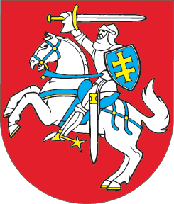

LIETUVOS RESPUBLIKOS SEIMAS

NUTARIMAS
DĖL KOSOVO RESPUBLIKOS PRIPAŽINIMO
2008 m. gegužės 6 d. Nr. X-1520
Vilnius

Lietuvos Respublikos Seimas, atsižvelgdamas į:
1) 2008 m. vasario 17 d. Kosovo Asamblėjos priimtą Kosovo nepriklausomybės deklaraciją, kurioje Kosovas skelbiamas nepriklausoma ir suverenia valstybe;
2) Lietuvos Respublikos Prezidento 2008 m. vasario 18 d. pareiškimą, kuriuo sveikinamas Kosovo apsisprendimas paskelbti nepriklausomybę;
3) 2008 m. vasario 18 d. Europos Sąjungos Bendrųjų reikalų ir išorinių santykių tarybos posėdyje Lietuvos Respublikos užsienio reikalų ministro pareikštą Lietuvos Respublikos Vyriausybės poziciją, kad atsižvelgiant į susidariusią situaciją Kosovo nepriklausomybė yra vienintelis tvarus sprendimas, atveriantis saugumo ir stabilumo perspektyvą regione;
4) 2008 m. vasario 18 d. Europos Sąjungos Bendrųjų reikalų ir išorinių santykių tarybos priimtas išvadas dėl Kosovo, kuriose dar kartą patvirtinamas įsipareigojimas visapusiškai ir veiksmingai remti Vakarų Balkanų šalių, taip pat Serbijos Respublikos, Europos perspektyvą ir pažymima, kad Kosovo atvejis yra unikalus ir negali būti naudojamas kaip precedentas įšaldytiems konfliktams spręsti, nepažeidžia tarptautinės teisės principų dėl suverenumo ir valstybių teritorinio vientisumo, n u t a r i a :
1 straipsnis.
Pripažinti Kosovo Respublikos nepriklausomybę.

2 straipsnis.
Rekomenduoti Lietuvos Respublikos Vyriausybei užmegzti diplomatinius santykius su Kosovo Respublika.

Seimo Pirmininkas Česlovas Juršėnas

